**Unklare Signale**

Wie EU-Regierungen vor der Weltöffentlichkeit über Russland gesprochen haben

*Christian Rauh & Johannes Scherzinger*

Der russische Angriff auf die Ukraine markiert die Rückkehr von Gewalt in die eigentlich von Handel, Vernetzung, und Verrechtlichung geprägte Politik auf dem europäischen Kontinent. Trotz der Monstrosität der russischen Attacke waren viele politische Beobachter von der anfänglich großen Einigkeit des „Westens“ und vor allem der EU-Mitgliedstaaten in der Verurteilung und Sanktionierung Russlands überrascht.

Diese Überraschung rührt auch daher, dass die Europäische Union trotz ihrer großen ökonomischen Bedeutung als Handelsblock oft als außenpolitischer Zwerg wahrgenommen wird. Divergierende, oft wirtschaftliche Interessen der Mitgliedstaaten und mangelnde Institutionalisierung außenpolitischer Koordination führten dazu, dass die Union oft nur unklare und bestenfalls schwache Signale an die Weltöffentlichkeit senden würde.

Dieses Narrativ ist auch mit Blick auf die Ukraine relevant: Zu schwache Signale und unklare gemeinsame Positionen in Reaktion auf frühere russische Aggressionen – man denke an den zerstörerischen zweiten Tschetschenienkrieg, die nicht minder brutalen Interventionen in Georgien oder Syrien, sowie insbesondere die militärische Annexion der Krim – könnten Putin zu der Annahme verleitet haben, dass sich die politischen und wirtschaftlichen Folgen eines Angriffs in Grenzen halten würden. Haben die es EU-Mitgliedstaaten also versäumt, sich mit deutlichen und geeinten Signalen gegen russische Aggressionen in der internationalen Politik zu positionieren?

Wir sind dieser Frage auf Basis eines bestehenden Volltextkorpus der Reden vor der Vollversammlung der Vereinten Nationen nachgegangen. In diesem zentralen Forum der Weltpolitik haben alle Regierungen jährlich die Chance, ihre außenpolitischen Prioritäten und Positionierungen vor der Weltöffentlichkeit kundzutun. Die Reden von EU-Mitgliedstaaten auf diese Bühne enthalten also Informationen über die Konsistenz und Stärke der Signale an Russland im Zeitverlauf.

Um diese Informationen zu extrahieren benutzen wir moderne Algorithmen der natürlichen Sprachverarbeitung. Im ersten Schritt nutzen wir ein ‚semantic role labelling‘ Verfahren, um alle Sätze zu identifizieren, in denen Russland (bzw. die Sowjetunion als dessen Vorgängerstaat) klar als handelnder Akteur benannt wird. Im zweiten Schritt skalieren wir Sprache in diesen Sätzen mit einem Wortvektormodell entlang ihrer semantischen Ähnlichkeit zu klar konfliktbetonten und klar kooperativen Begriffen in der diplomatischen Kommunikation (u.a. z.B. ‚Feind/Freund‘, ‚Krieg/Frieden‘, ‚aggressiv/kooperativ‘ usw.). In einer Zufallsstichprobe von 150 Sätzen zeigt sich, dass sich diese Skalierung weitgehend mit der Interpretation zweier menschlicher Kodierer deckt.

Abbildung 1 fasst zusammen, was uns dieser Ansatz über die Signale aller EU-Mitgliedsstaaten in Richtung Russland im Zeitverlauf verrät.

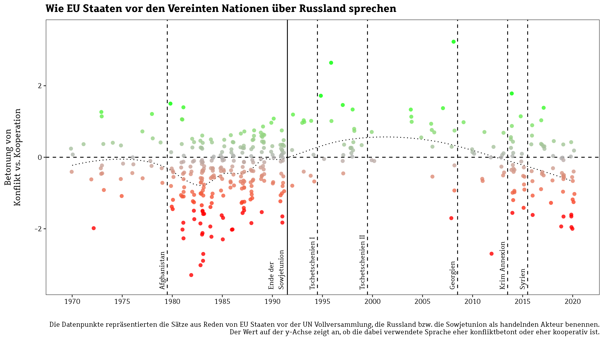

EU-Mitgliedsstaaten haben Russland bzw. die Sowjetunion vor allem nach der Invasion in Afghanistan 1979 und der darauffolgenden letzten Hochphase des Kalten Kriegs als handelnden Akteur auf der Weltbühne benannt. Diese Signale waren nicht nur häufig, sondern auch stark konfliktiv. Teilweise liegen die Werte unserer Skalierungsmodels fast drei Standardabweichungen unter der durchschnittlichen Konflikthaftigkeit aller fast einer Million in der UN-Vollversammlung gesprochenen Sätze.

Dies ändert sich schlagartig mit dem kurz auf den Austritt der Ukraine folgenden Zusammenbruch der Sowjetunion 1991. Ab diesem Zeitpunkt sprechen EU Mitliedstaaten vor der UN viel seltener über Russland. Und wenn sie es tun, senden sie klar kooperative Signale. Für unsere Frage besonders bedeutsam: And diesem schwach kooperativen Signal der EU-Mitglieder an Russland ändern weder der erste noch der zweite Tschetschenienkrieg etwas. Nach den verheerenden Bildern des völlig zerschossenen Grosny im Jahr 2000 schweigen EU-Regierungen in diesem zentralen Forum der Weltpolitik zu Russland und senden ab 2003 wieder vereinzelt kooperative Signale.

Diese internationale Kommunikation der EU-Staaten dreht sich erst langsam mit der russischen Intervention im Kaukasuskrieg 2008 und dann vor allem mit der Annexion der Krim 2014 und der Intervention in Syrien 2015. Die rhetorische Priorisierung von Russland als handelndem Akteur nimmt in EU-Reden wieder deutlich zu und tendiert im Mittel zu ehr konfliktbetonten Signalen.

War die Krim also der notwendige Weckruf, den es brauchte, damit die Regierungen der EU sich zu einer gemeinsame internationale Kommunikation and und über Russland aufzuraffen? Nicht wirklich. Im Vergleich zur Hochphase des Kalten Krieges hat man ab 2014 immer noch nicht sonderlich häufig über Russland gesprochen – insbesondere, wenn man bedenkt, dass sich die Anzahl an EU-Mitgliedsstaaten seit den 80er Jahren fast verdoppelt hat. Zudem sehen wir eine hohe Bandbereite in der Semantik der EU-Signale an Russland: In den drei auf die Krim Annexion folgenden Jahren bewerten einzelne Regierung russische Handlungen immer noch mit tendenziell kooperativer Sprache.

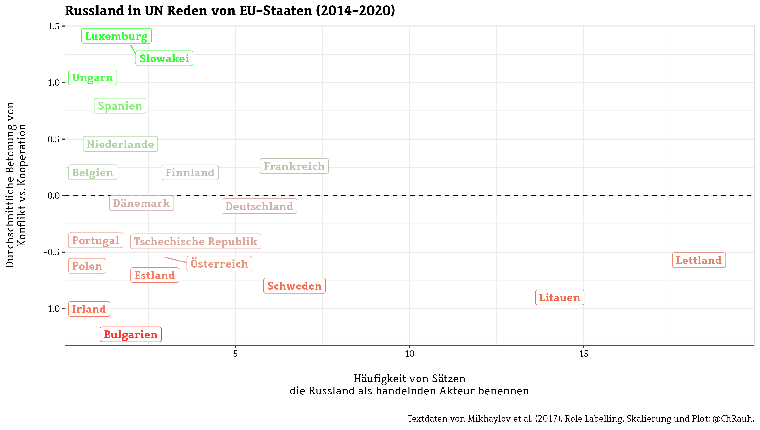

Abbildung 2 verdeutlicht die Divergenz zwischen den einzelnen EU-Regierungen nach der Krim Annexion 2014. Sie zeigt, dass nur 20 der damals noch 28 EU-Mitliedstaaten Russland in ihrer jährlich wichtigsten außenpolitischen Rede überhaupt als Akteur benannt haben. Der Großteil dieser Regierungen hat das in den sechs hier beobachten Jahren auch nur ein einziges Mal getan. Und diese setzen Russland dabei oft auch in einen eher kooperativen Kontext – etwa in den wenigen Statements der Regierungen von Luxemburg, der Slowakei, oder Ungarn.

Die Regierungen der oft als führende EU-Nationen verstandenen Staaten von Frankreich und auch Deutschland haben Russland zwar etwas häufiger als Akteur benannt, nutzten dies aber, um im Mittel ehr neutrale Botschaften zu senden. Klare Ausreißer sind die zwischen Russland und Weißrussland eingeklemmten Staat Litauen und Lettland: Die Regierungen dieser Staaten sprechen vor der UN seit der Krim Annexion überdurchschnittlich häufig über Russland und benutzen dabei eine eher konfliktbetonte Sprache.

Insgesamt stützten diese Muster das Bild einer eigentlich wirtschaftspolitisch mächtigen Union, die es aber als Block auf der Weltbühne lange nicht vermocht hat, mit vereinten und klaren Signalen auf einen internationalen Aggressor zu reagieren. Wir wissen natürlich nicht, ob diese unklaren Signale wirklich Putins Kalkulation beeinflusst haben. Aber es bleibt zu hoffen, dass seine Handlungen spätestens jetzt ein ausreichend lauter Weckruf sind, damit die EU in Zukunft gemeinsam für ihre Werte auf der Weltbühne auf- und eintritt.

*Literatur*

Baturo, A., Dasandi, N., & Mikhaylov, S. J. (2017). Understanding state preferences with text as data: Introducing the UN General Debate corpus. *Research & Politics*, *4*(2), 2053168017712821. <https://doi.org/10.1177/2053168017712821>

Watanabe, K. (2021). Latent Semantic Scaling: A Semisupervised Text Analysis Technique for New Domains and Languages. *Communication Methods and Measures*, *15*(2), 81–102. <https://doi.org/10.1080/19312458.2020.1832976>

Panke, D. (2017). Speaking with One Voice: Easier Said than Done? The EU in the UNGA. In S. Blavoukos & D. Bourantonis (Hrsg.), *The EU in UN Politics: Actors, Processes and Performances* (S. 27–46). Palgrave Macmillan UK. <https://doi.org/10.1057/978-1-349-95152-9_2>

Novak, S. (2014). Single Representative, Single Voice: Magical Thinking and the Representation of the EU on the World Stage. *Global Policy*, *5*(s1), 68–75. <https://doi.org/10.1111/1758-5899.12147>